Python压测脚本使用教程

代码目录结构
目前分为Util（存放需要使用到的工具）和各项目目录。
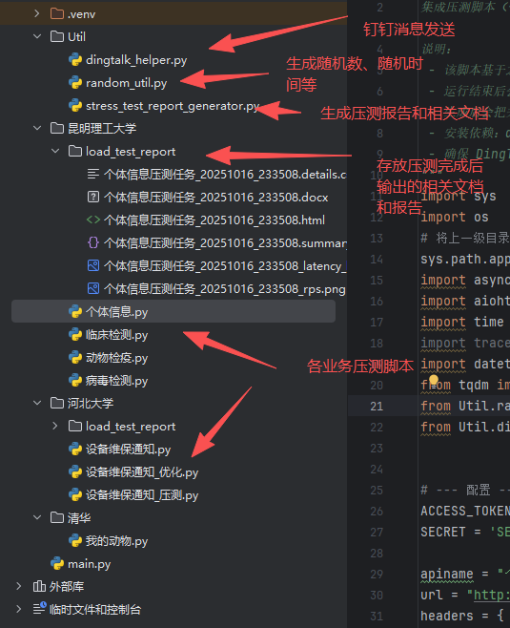

在util目录中已经维护了几个工具类。例如：dingtalk_helper，这个是在压测完成后通过钉钉推送大致的压测结果和提醒，random_util中目前有几个随机值的方法，包含有随机生成数字字符串和随机生成年月日，后续可进行拓展修改和补充，stress_test_report_generator用于在压测结束后自动生成HTML报告、word报告、json/csv明细文件等.

各项目目录下有load_test_report用于存放压测完成的后相关输出报告文档，并列目录为各业务压测脚本。

使用教程技术文档
Util：
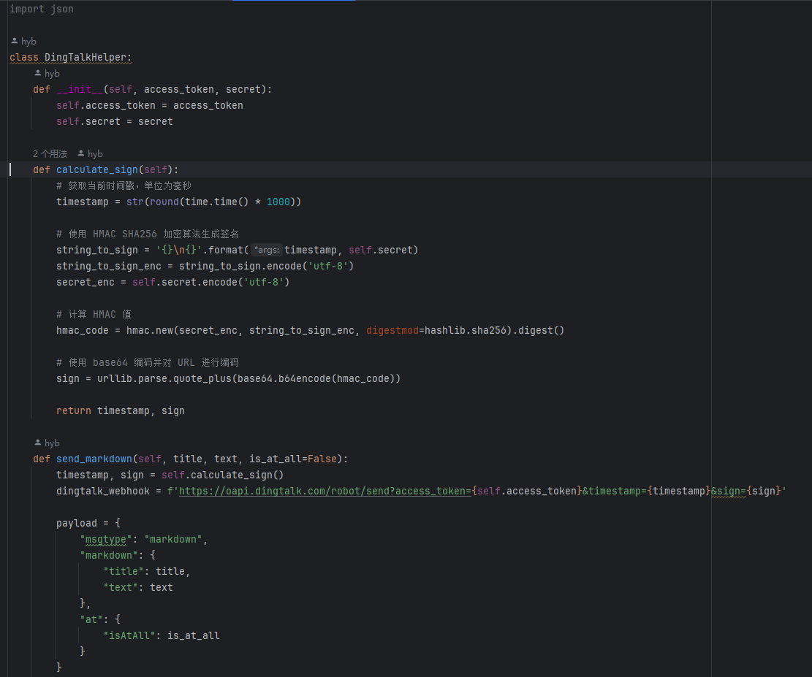
dingtalk_helper已经按照钉钉官方文档接入好了，后续不需要调整，除非官方有调整。只需要在压测脚本中直接调用就行。
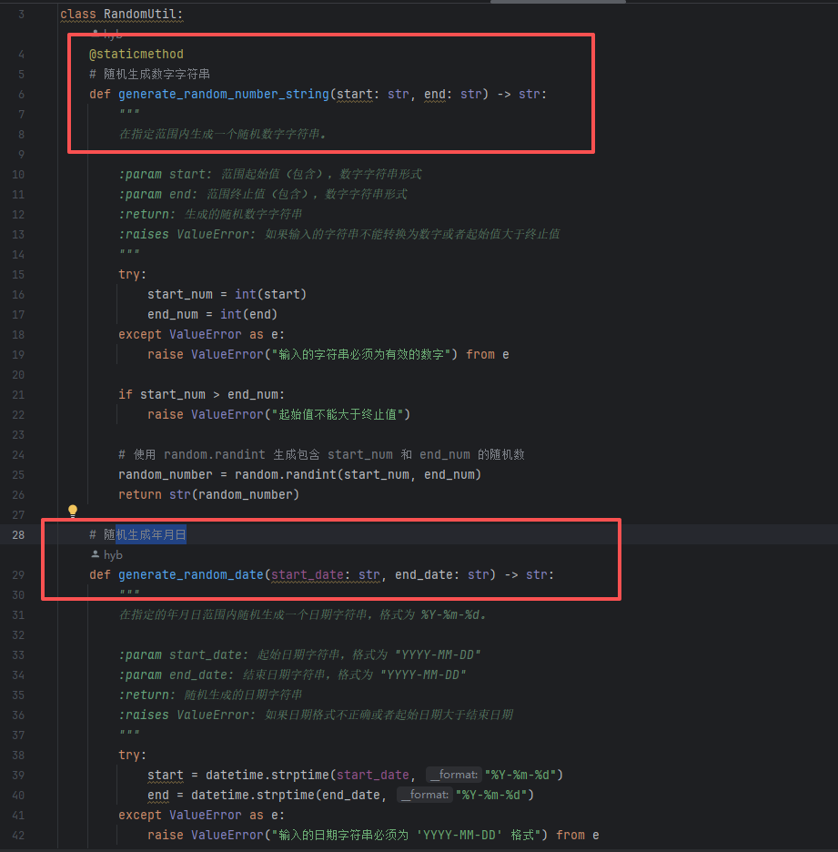
random_util如果有新的随机工具需要补充，建议按照现有的格式补充方便维护。
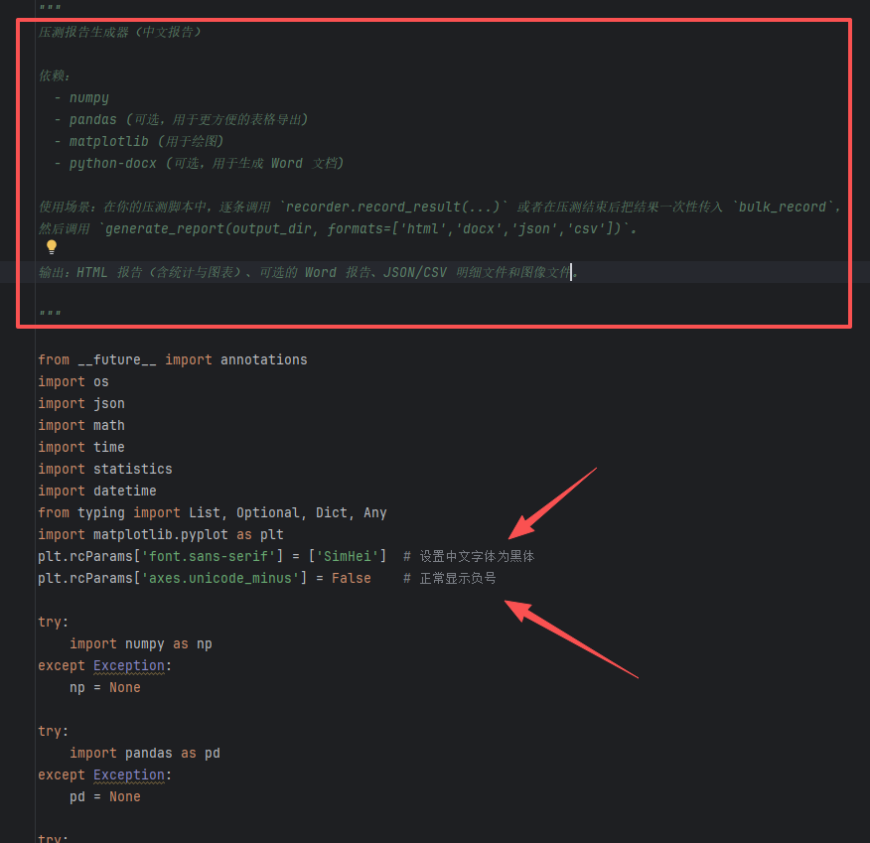
可进行字体等基本配置
依赖：
- numpy
- pandas (可选，用于更方便的表格导出)
- matplotlib (用于绘图)
- python-docx (可选，用于生成 Word 文档)

stress_test_report_generator调用时只需要在压测脚本中逐条调用recorder.record_result(…)或者在压测结束后吧结果一次性传入‘bulk_record’,然后调用generate_report(output_dir,formats=[‘html’,’docx’,’json’,’csv’])。

各项目：
说明：
- 脚本基于稳定 worker/队列 实现，运行后会记录每条请求的时间、状态码和延迟。
- 运行结束后会调用Util目录下的压测报告生成器（文件名: stress_test_report_generator.py），输出 HTML/JSON/CSV/（可选）DOCX 等文件。
- 生成后会把关键统计摘要通过 DingTalk 机器人发送（调用 DingTalkHelper.send_message）。
- 安装依赖：aiohttp, tqdm, numpy/pandas/matplotlib/python-docx（可选）
- 确保 DingTalkHelper 类在你的 `Util.dingtalk_helper` 中可用，且 ACCESS_TOKEN/SECRET 正确。
"""
具体可查看脚本示例，以下对关键内容进行解析
脚本示例解析如下图：
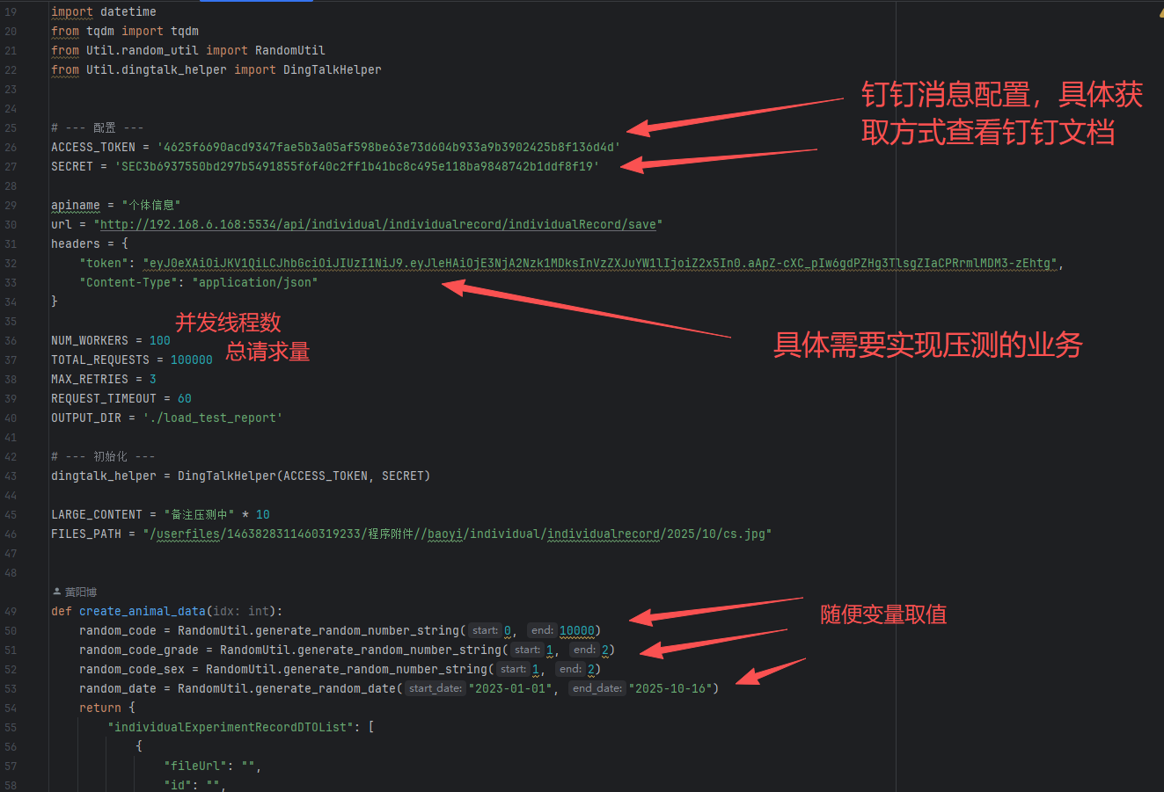
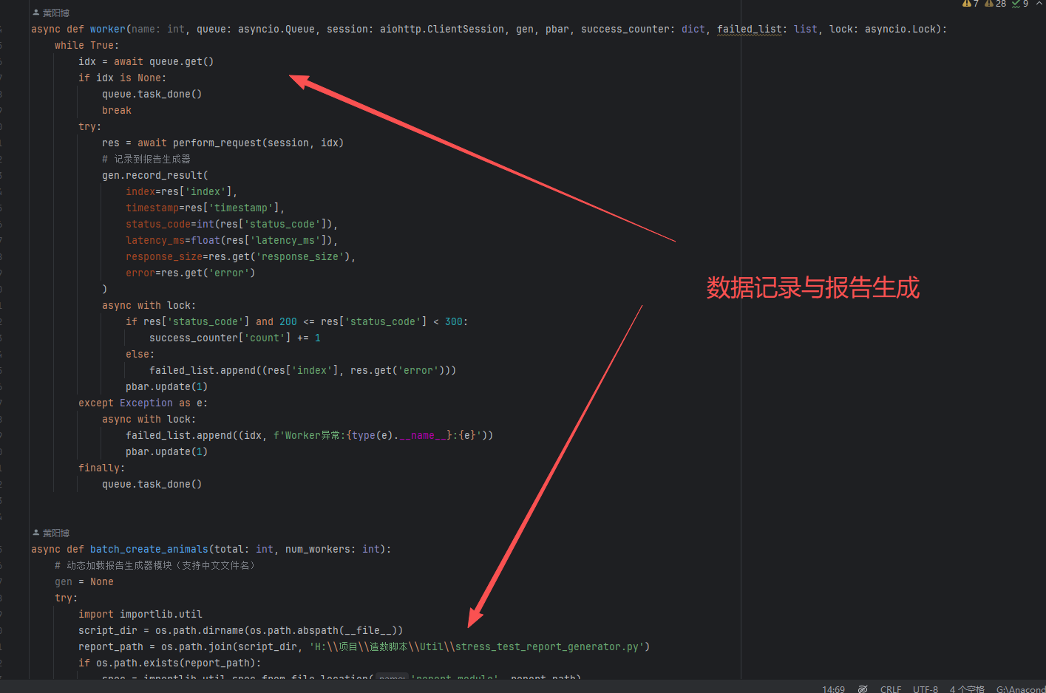
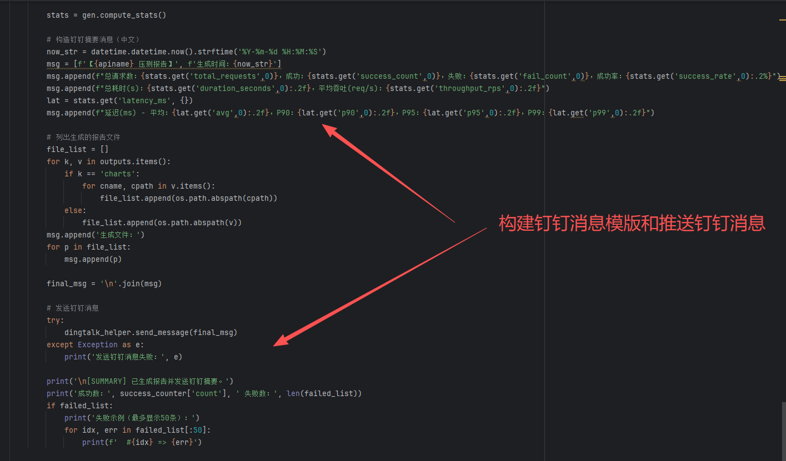
脚本启动示例：
创建虚拟环境并且安装好所需要的依赖后直接运行对应页面压测脚本即可。
Python 业务名称.py

生产的相关报告示例：
钉钉消息推送：
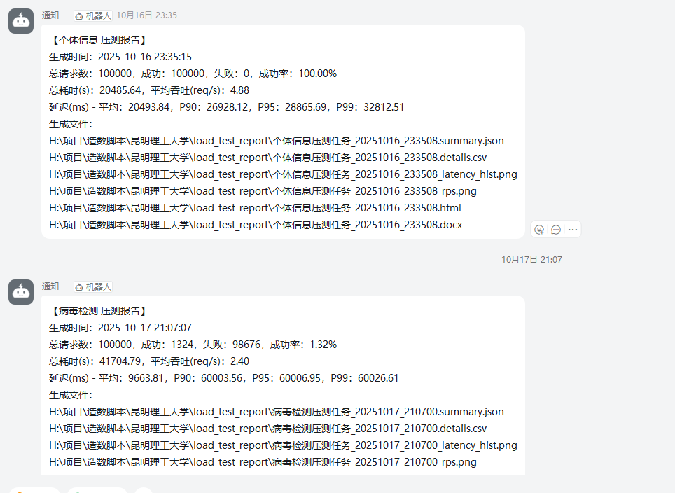
Word报告：
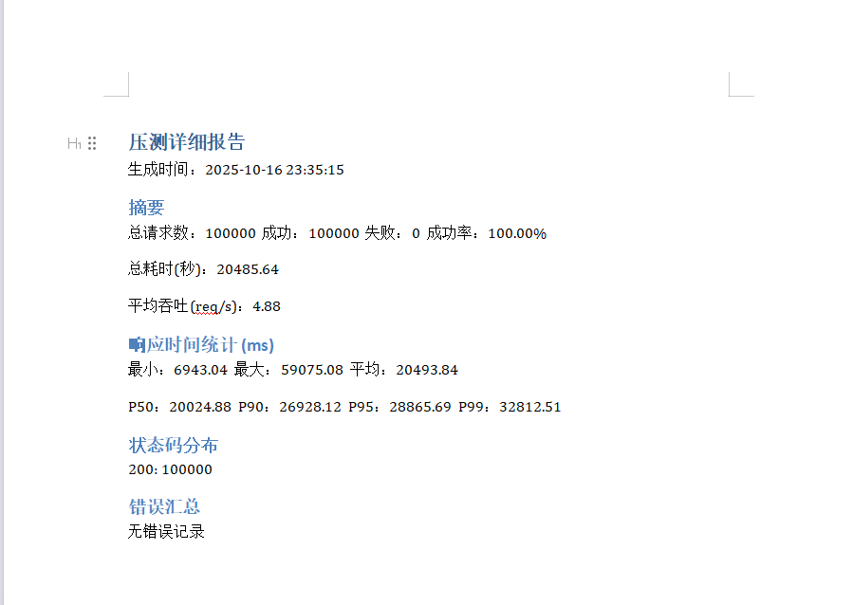
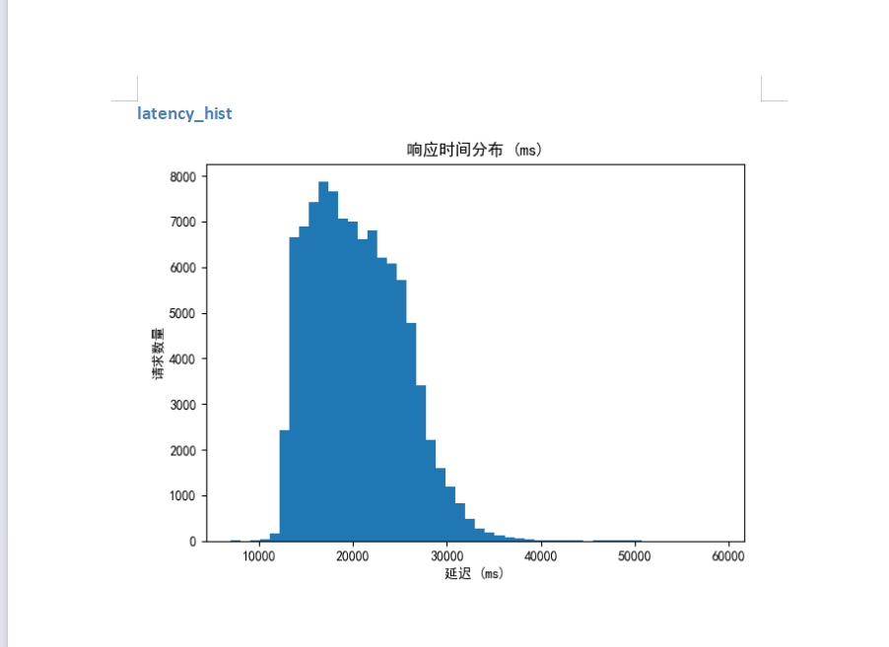
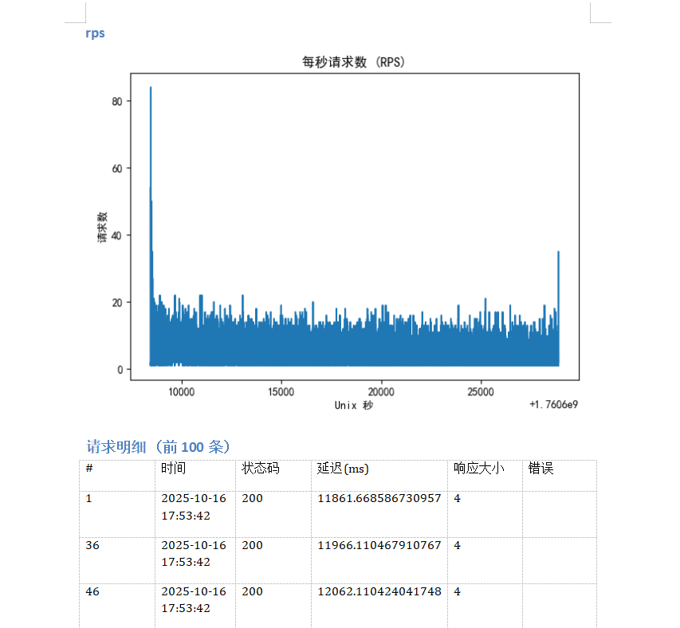
Html：
